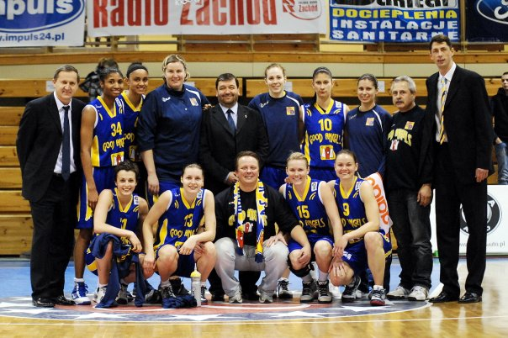

Dobrí Anjeli Košice – Majster 2009/2010

Dolný rad: Musovič, Kupčíková, manažér Jendrichovský, Michulková, Hricková
Horný rad: asistent Krajňák, McCoughtry, Dupree, Kováčová, Kiššová, Číkošová, Čarnoká, tréner Svitek

